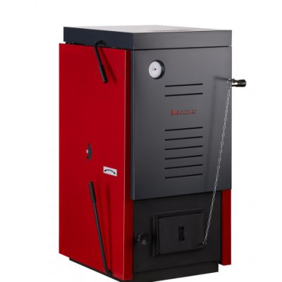1/5

Dakon DOR 4F 18 kW

